# **Manual de Usuario Herramienta AET (Accessibility Evaluation Tool)**

En la página principal de la herramienta como se observa en la figura 1, se muestra la descripción de la herramienta, se ofrecen las definiciones de algunos conceptos importantes de esta herramienta y se encuentra los campos para iniciar sesión o para registrarse en la herramienta.

**Figura 1. Página principal herramienta AET.**

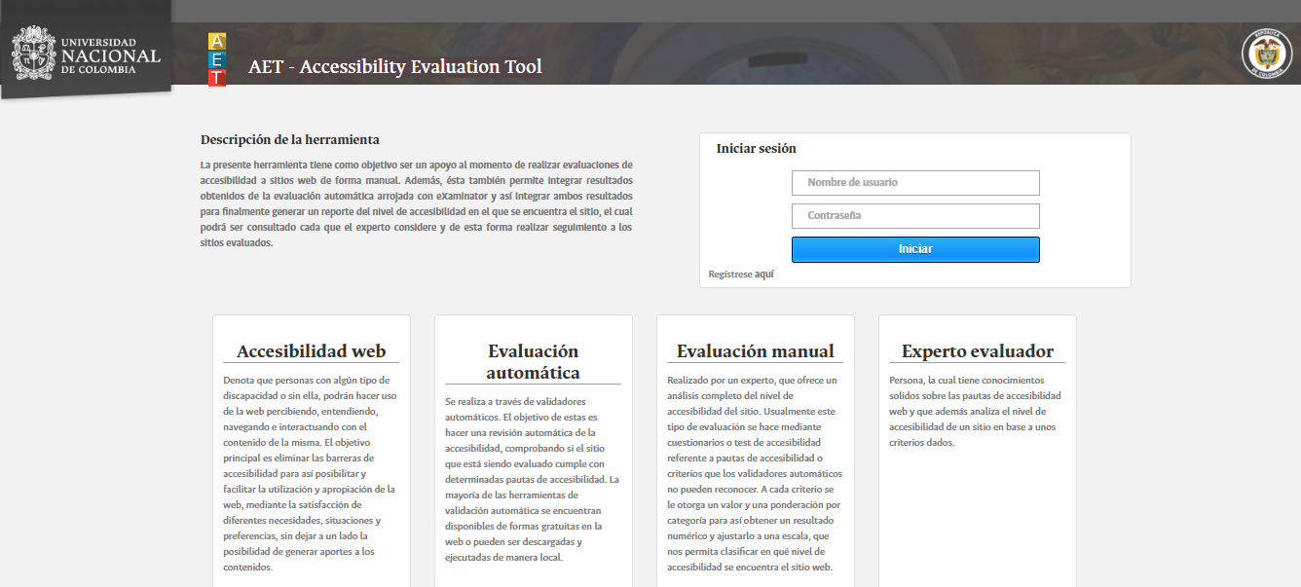

## **Registrarse**

El proceso de registro en la herramienta AET, inicia ingresando a la opción “Regístrese aquí”, como se muestra en la figura 2.

**Figura 2. Opción de registro de la herramienta AET.**

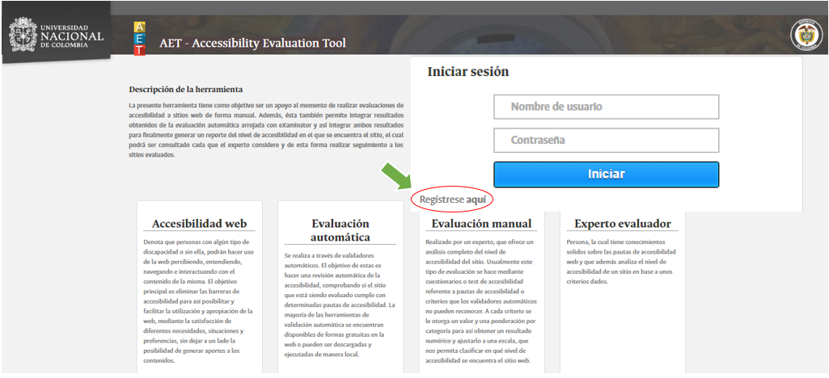

Ya habiendo ingresado a la opción “Regístrese aquí”, se desplegara el formulario de registro que se muestra en la figura 3, donde el usuario ingresara los datos nombre, apellido, nombre de usuario, e-mail, contraseña y para finalizar el registro oprimir la opción” Confirmar Registro”.

**Figura 3. Formulario de registro de la herramienta AET.**

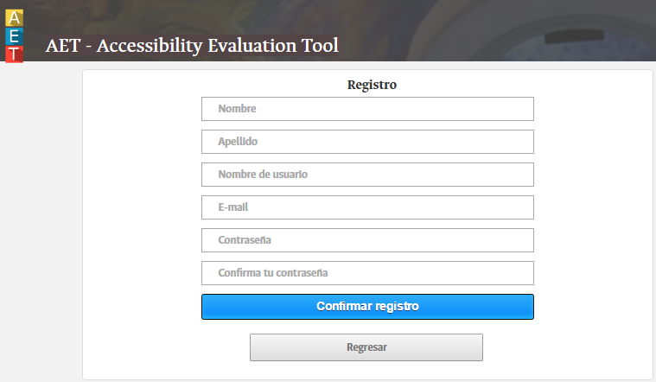

## **Ingreso a la herramienta AET**

Para acceder a la herramienta AET y sus funcionalidades el usuario después de estar registrado ingresa los datos nombre de usuario y contraseña como se muestra en la figura 4, para después dar en la opción” Iniciar” e ingresar a la herramienta.

**Figura 4. Inicio de sesión de la herramienta AET.**

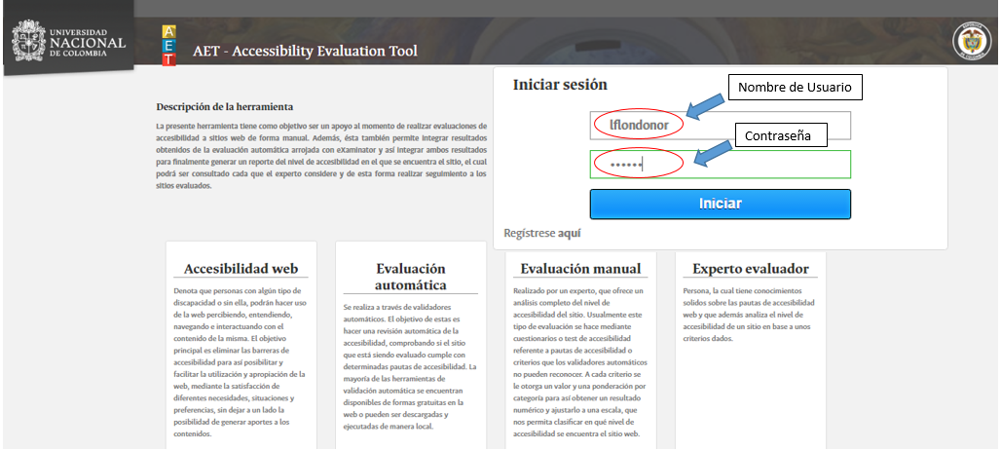

Una vez ingresado de manera exitosa a la herramienta se cargara la interfaz que se muestra en la figura 5, en esta se puede observar en una tabla las evaluaciones que ya ha realizado el experto anteriormente, esta tabla contiene 3 datos el de la fecha en que se realizó la evaluación, la URL del sitio web evaluado que redirige al reporte de la evaluación hecha y por último la opción de eliminar la evaluación, además también se puede ver en la parte superior el nombre del usuario y la opción para cerrar sesión y en la parte inferior se encuentra la opción” Realizar una nueva evaluación” con la cual se inicia en proceso de evaluación de un sitio web.

**Figura 5. Interfaz de inicio de usuario de la herramienta AET.**

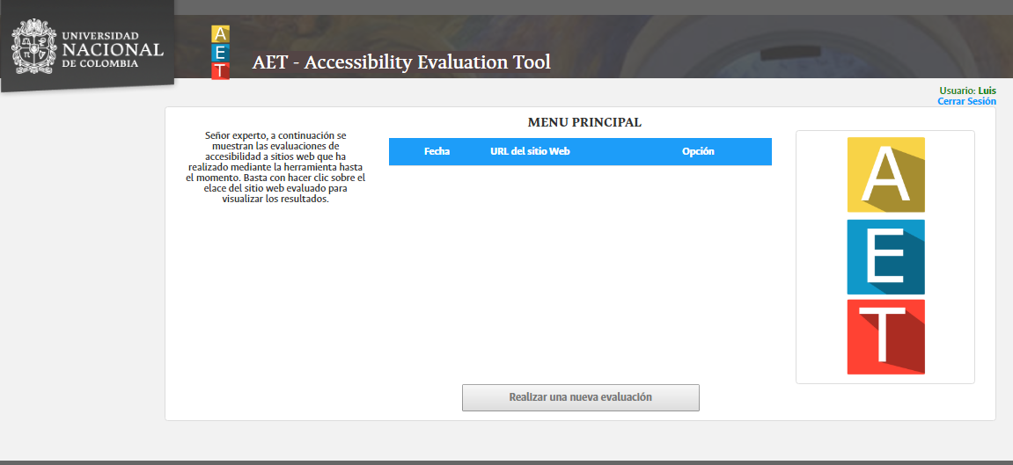

## **Realizar la evaluación de accesibilidad de un sitio web usando la herramienta AET**

Para iniciar la evaluación de accesibilidad de un sitio web, el usuario debe haber iniciado sesión exitosamente y en la opción” Realizar una nueva evaluación”, habiendo ingresado a esta opción, se desplegara la interfaz que se muestra en la figura 6, donde se listan los pasos para llevar a cabo la evaluación de accesibilidad del sitio web.

**Figura 6. Pasos para llevar a cabo una evaluación de accesibilidad con la herramienta AET.**

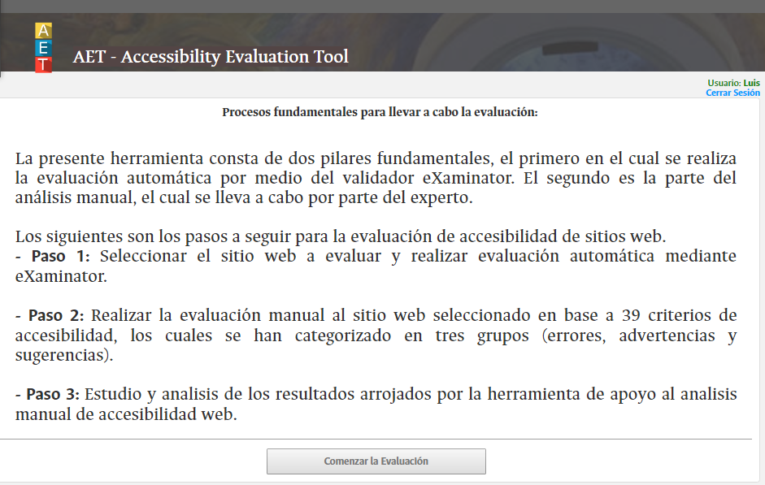

Habiendo leído y comprendido como es el proceso de evaluación de accesibilidad con la herramienta AET, el usuario debe de dar en la opción” Comenzar Evaluación”, la cual desplegara el primer paso de la evaluación de accesibilidad como se ve en la figura 7, en esta el usuario deberá de ingresar la URL del sitio web a evaluar y después el resultado de la evaluación de accesibilidad automática de este sitio web utilizando el validador de accesibilidad web eXaminator.

**Figura 7. Paso 1 para llevar a cabo una evaluación de accesibilidad con la herramienta AET.**

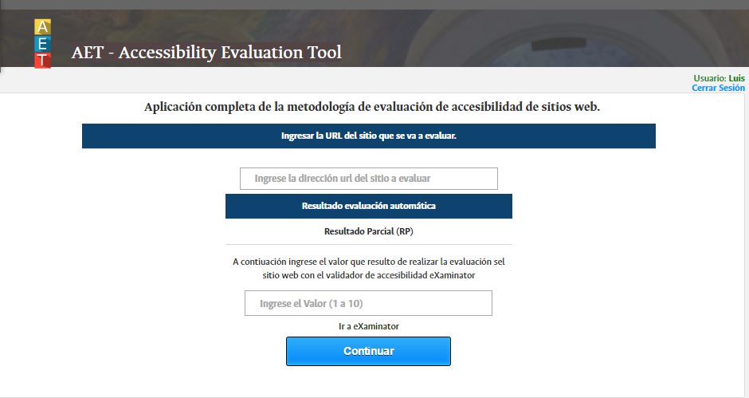

Para completar de manera correcta este primer paso el usuario deberá de ingresar la URL del sitio web y después dirigirse al validador de accesibilidad web eXaminator como se muestra en la figura 8.

**Figura 8. Evaluación automática de accesibilidad con el validador eXaminator.**

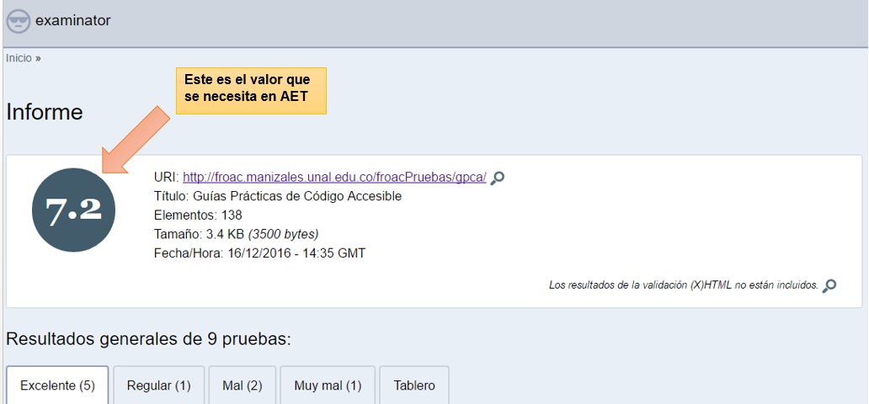

Realizado lo anterior se ingresan los datos obtenidos en AET como se observa en la figura 9, para después dar en la opción” Continuar”.

**Figura 9. Paso 1 para llevar a cabo una evaluación de accesibilidad con la herramienta AET completado.**

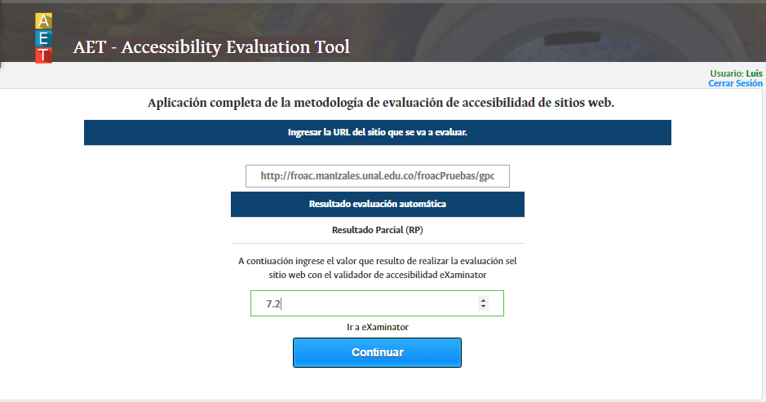

Terminado correctamente el primer pasó y oprimir la opción “Continuar”, se carga el primer formulario de la evaluación manual de accesibilidad como se ve en la figura 10, este formulario es el del tipo de criterio de errores y cuya ponderación será de un 50%, en este formulario el experto deberá ingresar la cantidad de elementos existentes respecto a un criterio y cuántos de estos elementos cumplen con el criterio.

**Figura 10. Formulario uno de evaluación manual de accesibilidad con la herramienta AET.**

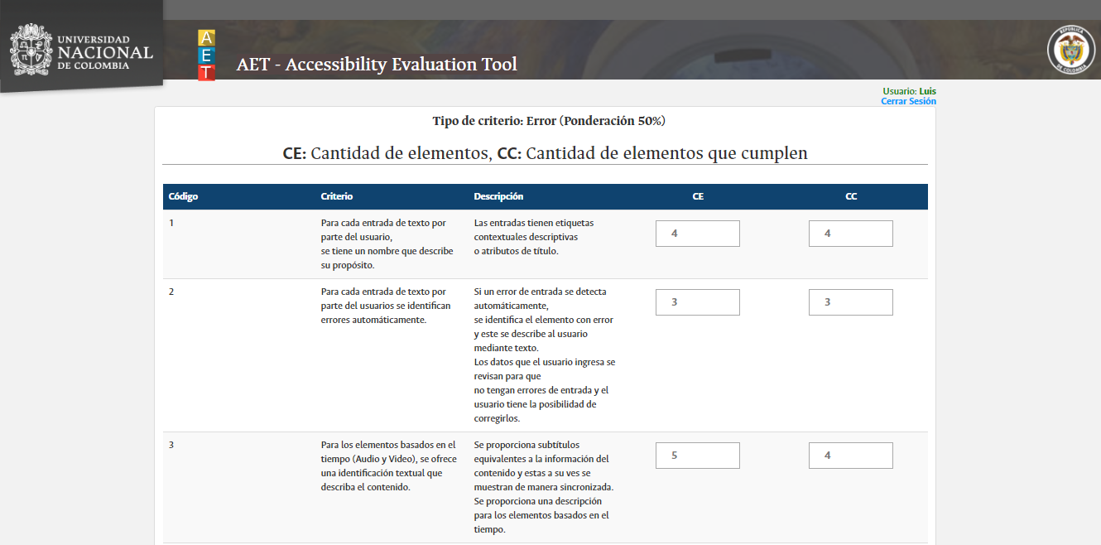

Completado el primer formulario se da en la opción” Validar y continuar”, el cual desplegara el segundo formulario como se ve muestra en la figura 11, este formulario es el del tipo de criterio de advertencias y cuya ponderación será de un 30% y al igual que el de errores, el experto debe de ingresar la cantidad de elementos existentes respecto a un criterio y cuántos de estos elementos cumplen con el criterio.

**Figura 11. Formulario dos de evaluación manual de accesibilidad con la herramienta AET.**

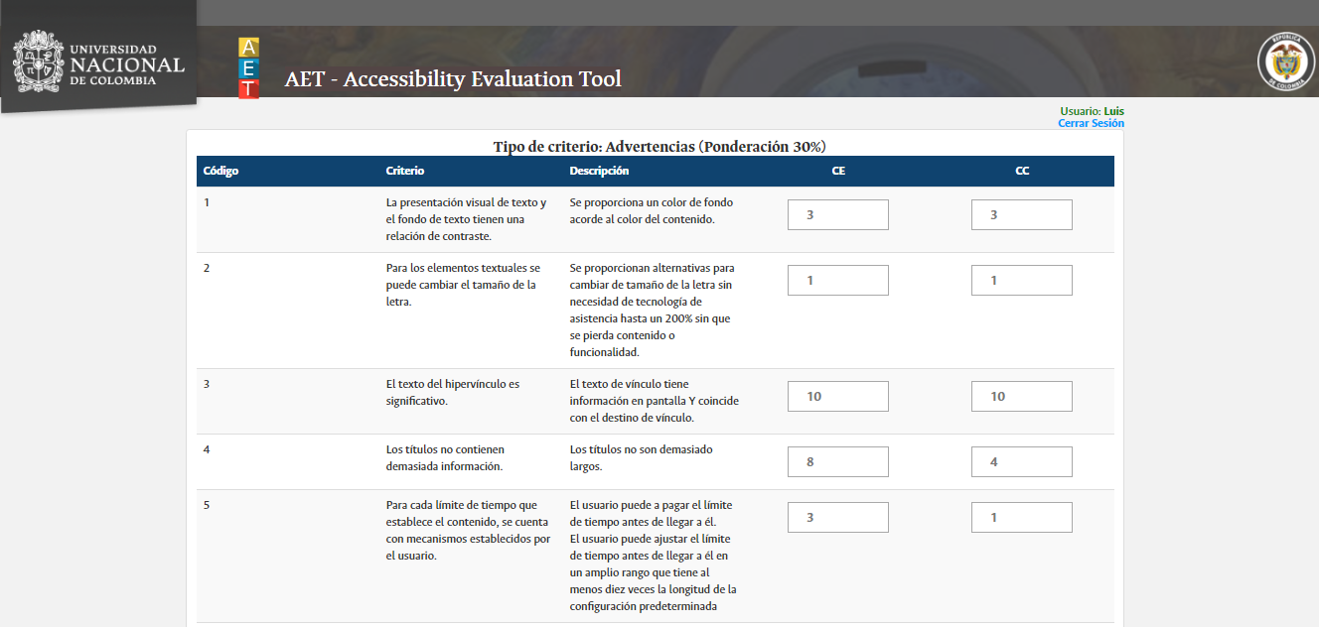

Completado el segundo formulario se da en la opción” Validar y continuar”, el cual desplegara el tercer y último formulario como se ve muestra en la figura 12, este formulario es el del tipo de criterio de sugerencias y cuya ponderación será de un 20% y al igual que el de errores y advertencias, el experto debe de ingresar la cantidad de elementos existentes respecto a un criterio y cuántos de estos elementos cumplen con el criterio.

**Figura 12. Formulario tres de evaluación manual de accesibilidad con la herramienta AET.**

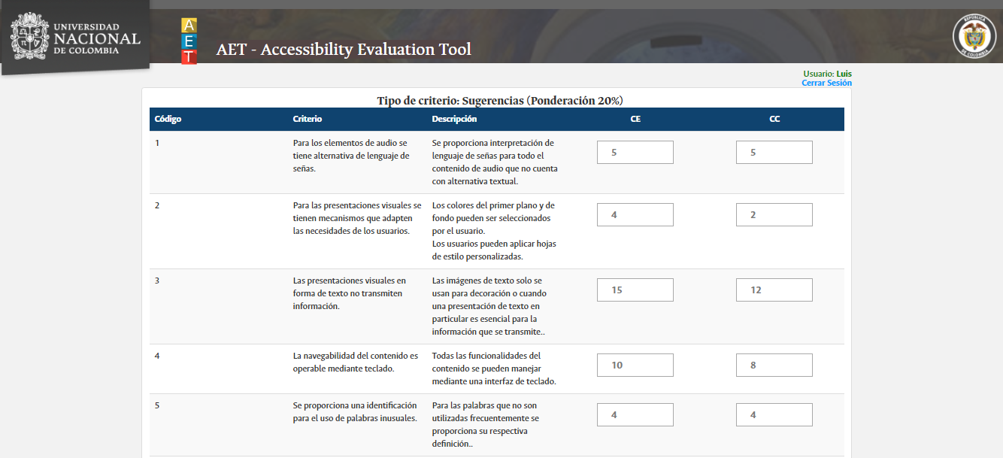

Habiendo terminado todos los pasos al final de evaluación, se muestra un pequeño informe de la evaluación realizada como se ve en la figura 13.

**Figura 13. Informe resumido de la evaluación de accesibilidad con la herramienta AET.**

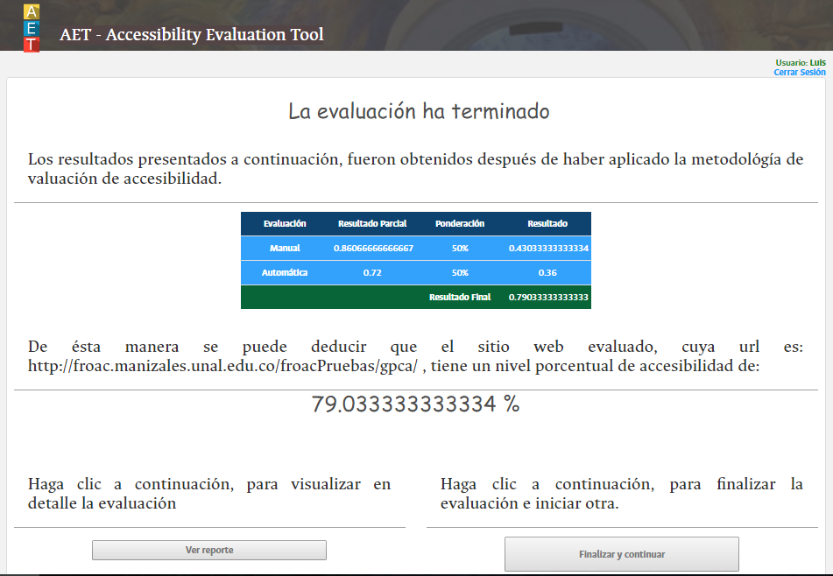

En caso de que el experto terminada la evaluación desee finalizar y seguir a realizar otra evaluación debe de presionar la opción “Finalizar y continuar”, pero si el experto desea ver un reporte más detallado de la evaluación realizada debe de presionar en la opción “Ver reporte”, la cual desplegara el reporte que se observa a continuación:

**REPORTE EVALUACION DE ACCESIBILIDAD WEB**

**Fecha evaluación:**

2016-12-16

**URL del sitio web evaluado:**

http://froac.manizales.unal.edu.co/froacPruebas/gpca/

**Experto:**

luis

**RESUMEN**

**Detalle de la evaluación**

**- Evaluación automática:**

A continuación se presenta el resultado obtenido después de haber realizado la evaluación automática mediante un validador de accesibilidad automático.   
Donde RP Corresponde al valor que da como resultado el validador y RPP Corresponde a la conversión del resultado del validador a la escala de porcentajes utilizada, mediante la operación: RP%=(RP*100)/10, donde 10 corresponde al valor máximo que se puede obtener por el validador.

**Resultado parcial (RP):**7.2 y **Resultado parcial porcentual (RPP):** 0.72. 

**- Análisis manual:**

Luego se realizó el análisis manual, del cual se obtuvieron los siguientes resultados: Inicialmente se analizaron los criterios categorizados en errores y estos tuvieron una ponderación del 50%.

**Resultado final:**

A continuación una descripción de los campos que muestran en las anteriores tablas adscritas al análisis manual.

**- Cantidad de elementos (CE):**

corresponde a la cantidad de elementos del sitio web a los cuales se les hizo la respectiva revisión según el criterio que corresponda.

**- Cantidad de elementos que cumplen (CC):**

En este campo, para el número de elementos registrados en el campo anterior, se debe verificar cuántos de estos cumplen el criterio que se está evaluando.

**- Total criterio (TC):**

En este campo se hace una relación entre la cantidad de elementos que pertenecen al sitio web y la cantidad de elementos que cumplen el criterio. Dicha relación se describe con la siguiente operación: **TC= CC / CE**

**- Promedio (P):**

El valor de este campo se obtiene calculando el promedio de los resultados obtenidos en la columna “Total Criterio”

**- Promedio (%):**

El valor del promedio de cada grupo convertido en porcentaje según la ponderación asignada a cada grupo.  
**Promedio (%)=(P*PN)*100**Donde PN es la ponderación de cada grupo de criterios.

**RESULTADOS DE LA EVALUACION**

**Resultado Evaluación Manual:**Posteriormente se hace una agrupación de los resultados obtenidos del análisis manual.

| **Tipo de criterio** | **Promedio %** |
| --- | --- |
| **Error** | 0.46666666666667 |
| **Advertencia** | 0.23 |
| **Sugerencia** | 0.164 |
| **Resultado Parcial (%)** | 0.28688888888889 |

**Resultado Evaluación Accesibilidad:**Finalmente se integran los resultados de la evaluación automática y el análisis manual.

| **Evaluación** | **Resultado Parcial** | **Ponderación** | **Resultado** |
| --- | --- | --- | --- |
| **Manual** | 0.28688888888889 | 50% | 0.14344444444445 |
| **Automática** | 0.72 | 50% | 0.36 |
|  |  | **Resultado Final** | 0.50344444444445 |

De ésta manera se puede deducir que el sitio web evaluado, cuya url es:**http://froac.manizales.unal.edu.co/froacPruebas/gpca/**, tiene un nivel porcentual de accesibilidad de:

50.344444444445 %

Haga clic a continuación, para visualizar en detalle la evaluación

Haga clic a continuación, para finalizar la evaluación e iniciar otra.

Este reporte pude imprimirse o descargarse en formato pdf por parte del experto; terminado y concluido todo el proceso de la evaluación de un sitio web se dirige al experto a la página inicial donde ya se cargara la evaluación realizada.